انتخاب بردارهای پشتیبان مناسب در SVM افزایشی برای کشف نفوذ شبکه

چکیده
در یک دستهبندی SVM (ماشین بردار پشتیبان) افزایشی، دادههای با بردارهای غیر پشتیبان عنوان بندی میشوند( لیبل گذاری) که توسط دسته قبلی به عنوان دادههای تمرینی در دسته بعدی همراه با دادههای تایید شده توسط شرط KarusheKuhneTucker (شرایط کان تاکر) مورد استفاده قرار گرفته میشوند. این مقاله استراتژی نیمه تقسیمبندی انتخاب و حفظ بردارهای غیرپشتیبان از افزایش فعلی دسته بندی- که به عنوان بردارهای پشتیبان مناسب نامگذاری شدند(CSV)- را پیشنهاد میدهد که به احتمال زیاد به بردارهای پشتیبان در توسعه دسته بعدی تبدیل میشوند. همچنین این کار تحقیقاتی الگوریتمی را طراحی میکند که به عنوان بردار پشتیبان مناسب نامگذاری میشود که براساس الگوریتم SVM (CSV-ISVM) افزایشی میباشد به طوریکه استراتژی پیشنهادی را پیادهسازی میکند و کل فرایند دستهبندی SVM افزایشی تحقق میبخشد. این کار نیز تغییراتی را برای روش حلقه متمرکز پیشنهاد شده قبلی و استراتژی دسته معکوس پیشنهاد میدهد. عملکرد روش پیشنهادی با آزمایشات و همچنین مقایسه آن با تکنیکهای SVM دیگر ارزیابی میشود. نتایج تجربی و تحلیل عملکرد نشان میدهند که برای کشف نفوذ شبکه در زمان واقعی الگوریتم پیشنهادی CSV-ISVM از دستهبندیهای کلی ISVM بهتر میباشد.
- معرفی
تشخیص نفوذ شبکه به عنوان یک طرح تشخیص مشکل برای طبقه بندی الگوهای ترافیک شبکه در دو کلاس –نرمال و غیرنرمال- در نظر گرفته میشود؛ باتوجه به شباهت بین آنها. امروزه در زمینه تشخیص نفوذ، ماشین بردار پشتیبان (svm) تبدیل به یک ابزار طبقهبندی محبوب شده است که براساس فراگیری ماشین آماری میباشد (Mohammad et al., 2011). دو موضوع در فراگیری-تمرین ماشین برای مجموعه دادههای بزرگ و در دسترسپذیری یک مجموعه داده کامل وجود دارد. اگر مجموعه دادههای تمرینی بسیار بزرگ باشند حافظه کامپیوتر کافی نخواهد بود و زمان تمرین بسیار طولانی خواهد بود. سپس، وقتی ما بستههای داده را از یک جریان شبکه میگیریم، ما نمیتوانیم اطلاعات کامل شبکه را در اولین فرصت به دست آوریم و بنابراین با افزایش تعداد نمونهها، یک فراگیری آنلاین مستمر برای بالابردن دقت موردنیاز میباشد. چالش فراگیری افزایشی برای این است تا تصمیم بگیریم که چه چیزی و چه میزان اطلاعات از فراگیری قبلی باید برای تمرین در مرحله فراگیری بعدی انتخاب شود و چگونه با مجموعه دادههای جدیدی که در آن مرحله اضافه میشوند باید رفتار کرد. بنابراین کلید فراگیری افزایشی این است که با مجموعه دادههای اضافه شده مقابله کنیم بطوریکه اطلاعات نمونه داده اصلی ضمنا حفظ شود.
اکثر روشهای تشخیص نفوذ از الگوریتمهای فراگیری غیر افزایشی استفاده میکنند. با جمعآوری نمونه دادههای جدید، زمان تمرینشان مداوم افزایش مییابد، و در همان زمان، آنها مشکلاتی در تنظیم خودشان با تغییرات محیط شبکه دارند. در این مورد، فراگیری افزایشی این قابلیت را دارد که از نمونههای جدید سریع یادبگیرد و مدل اصلی خودشان را اصلاح کنند. روشهای فراگیری افزایشی میتوانند بهتر نیازهای تشخیص نفوذ در زمان واقعی را برآورده کرده، و همچنین دقت محاسباتی برنامههای زمان حقیقی را میتوانند بهبود بخشند.
یک الگوریتم ماشین بردار پشتیبان افرایشی ساده بردارهای پشتیبان را با تمرین مجموعه داده اولیه به دست میآورد. مجموعه دادههای جدید و بردارهای پشتیبان قبلی درهم ادغام میشوند تا یک مجموعه نمونه جدید را بسازند، و آنها را تمرین میدهند تا بردارهای پشتیبان جدید تولید کنند. این فرایند تا مجموعه داده آخر تکرار میشود. تغییرات مجموعه دادههای جدید که منجر به تولید بردارهای پشتیبان میشوند، بااستفاده از نظریه KKT (کان تاکر) تست میشوند. نمونههایی که شرایط KKT را نقض میکنند ممکن است مجموعه بردار پشتیبان قبلی را تغییر دهند، از اینرو آنها به مجموعه دادههای قبلی افزوده میشوند. نمونههایی که در شرایط KKT صدق میکنند حذف میشوند چون آنها مجموعه بردار پشتیبان قبلی را تغییر نمیدهند.
این مقاله یک رویکرد فراگیری کارآمد و بهبود یافته از ماشین بردار پشتیبان را پیشنهاد میدهد که براساس ایده حفظ نمونه دادههای اصلی و فعلی در کل فرایند فراگیری میباشد. در این رویکرد پیشنهادی، نقاط داده، که بردارهای پشتیبان در افزایش دستهبندی فعلی نیستند اما دارای شانس تبدیل شدن به بردارهای پشتیبان در افزایش بعدی دستهبندی میباشند، انتخاب شده و به عنوان بردارهای پشتیبان مناسب (CSV) حفظ میشوند به طوریکه آنها با مجموعه داده تمرینی جدید ترکیب میشوند که به تمرین بعدی اضافه میشوند. این رویکرد همچنین استراتژی نیمه تقسیم بندی (پارتیشن) را به عنوان بخشی از روش انتخاب CSV معرفی میکند و الگوریتمی را طراحی میکند که CSV-ISVM نامیده شده و از این استراتژی استفاده میکند.
بقیه مقاله به صورت زیر سازماندهی میشود. بخش 2 برخی کارهای تحقیقاتی مربوط به این مقاله را ارائه میدهد. در بخش 3،CSV مبتنی بر SVM افزایشی را معرفی کرده و ادبیات موضوعی (یعنی شرایط KKT و گردشهای ابرصفحه SVM) را توصیف کرده است. بخش 4 تغییر و اصلاح روش حلقه متمرکز را پیشنهاد داده و بخش 5 کار اصلی این مقاله ارتوضیح میدهد یعنی روش نیمه پارتیشن. تمام آزمایشهای این تحقیق در بخش 6 همراه با آنالیزهای لازم نشان داده میشوند. در انتها، بخش 7 نتیجهگیری مقاله و پیشنهاداتی برای تحقیقات آتی را نیز مطرح میکند.
- کارهای تحقیقاتی مرتبط
بسیاری از کارهای تحقیقاتی که انجام شدهاند روشهای فراگیری افزایشی را درنظر میگرفتند که از دستهبندی SVM استفاده میکنند، البته تغییرات مختلف نیز پیشنهاد شدهاند. اکثر کارهای تحقیقاتی به نظر میرسند که بهبودهایی را برای عملکرد تشخیص، دقت وغیره پیشنهاد دادهاند.
یک رویکرد مبتنی بر SVM افزایشی بنیادی که فراگیری دسته افزایشی با SVM نامیده میشود، توسط Liu و همکاران در سال 2004 پیشنهاد شد، که در آن فقط بردارهای پشتیبان برای افزایش بعدی حفظ شدند، در حالیکه تمام نمونه دادههای دیگر حذف میشوند. در واقع، نمونههای حذف شده مقدار اطلاعات کمی درمورد دستهبندی را حمل میکنند. با افزودن مجموعه دادههای جدید به افزایشهای متوالی فرایند فراگیری، این نمونه دادهها ممکن است بردارهای پشتیبان یا بالعکس باشند. بنابراین در SVMافزایشی ساده مشابه این، دقت دستهبندی در افزایشهای بعدی به شدت مورد تاثیر قرار گرفته میشود.
WenJian و Wang توضیح دادند که نمونه دادههای متکی به ابرصفحه نزدیک بعد از افزودن مجموعه تمرینی جدید فرصتهای بیشتری برای تبدیل شدن به بردارهای پشتیبان را داشتند (Wang, 2008). بنابراین، آنها الگوریتم فراگیری افزایشی مازاد را پیشنهاد دادند که نمونههای مازاد متکی به ابرصفحه نزدیک را حفظ کرده و آنها را به مجموعه دادههای جدید در افزایش بعدی اضافه کردند تا چک کنند که آیا آنها به بردارهای پشتیبان تبدیل شدند.
حفظ بردارهای پشتیبان در هر افزایش دستهبندی SVM زمان کلی دستهبندی را افزایش میدهد. بنابراین، کاهش زمان اجرا در ابتدا بسیار مهم میشود. یک راهحل معمولی برای تسریع فراگیری SVM این است که برنامهریزی کوادراتیک(درجه دوم) را به تعدادی زیرمطئله تجزیه کنید به طوریکه پیچیدگی کلی فراگیری SVM میتواند از O(N³) به O(N²)کاهش یابد (Joachims, 1998; Platt, 1998). بااین حال، مقتی نقاط داده N بسیار زیاد باشد، زمان پیچیدگی هنوز رضایت بخش نیست و فراگیری نیاز به بهبود و پیشرفت بیشتر دارد (Zhang et al., 2009).
تعدادی از کارهای تحقیقاتی که انجام شدهاند مربوط به کاهش زمان اجرای دستهبندی افزایشی SVM میباشند. یک رویکرد فراگیری افزایشی با SVM برای دستهبندی جریان داده شبکه توسط Yao و همکاران(2012) پیشنهاد شد، یک روش فراگیری افزایشی برای طراحی ساختار چند مدلی توسط Sun و Guo (2012) پیشنهاد شد، یک الگوریتم فراگیری افزایشی سریع برای SVM که روش اصلاح مجموعه فعال نامیده شد (Tao, 2006) و غیره تعداد کمی در بین چندین کار هستند.
دوباره،یک الگوریتم فراگیری افزایشی از براساس خوشهبندیSVM توسط Du و همکاران (2009a,b) پیشنهاد شد که این واقعیت را درنظر میگیرد که حدود بردارهای پشتیبان ممکن است در بردارهای پشتیبان بعد از افزدون نمونههای جدید تغییر کند. این کار همچنین از نظریه KKT در فرایند فراگیری استفاده کرد. مراکز خوشهای به دست آمده از فرایند خوشهبندی برای شرایط KKT مورد بررسی قرار گرفتند و مراکز خوشهای که این شرایط را نقض میکنند به مجموعه بردار پشتیبان در تمرین بعدی اضافه شدند. شرایط کافی و لازم برای نقض KKT توسط Wang, Zheng, Wu, and Zhang (Wang et al., 2006) داده شدند. آنها نشان داده و ثابت کردند که آیا نمونه جدیدی مخالف شرایط KKT وجود داشتند، سپس بردارهای غیرپشتیبان SVM اصلی این فرصت را داشتند تا به بردارهای پشتیبان تبدیل شوند.
یک الگوریتم فراگیری افزایشی مبتنی بر شرایط KKT در این ادبیات (Wen-hua & Jian, 2001) پیشنهاد شد. در این روش، کل فرایند فراگیری به دو فرایند اولیه و افزایشی تقسیم شد. راهحل بهینه QP به هر نمونه اجازه داد تا در شرایط KKT صدق کند.
اگرچه SVM افزایشی مبتنی بر KKT در سرعتها و میزانهای تشخیص بهتر است، ولی به زمان تمرین طولانیتری نیاز دارد چون آن باید خلاف قضاوت را انجام دهد و تمرین بیشتر را با SVM افزایشی ساده مقایسه کند. این در این مقاله ذکر شد که SVM افزایشی مبتنی بر مجموعه رزرو شده نامیده میشود و توسط Yi و همکاران (2011) پیشنهاد شد. برای کاهش بیستر زمان تمرین، آنها یک روش حلقه متمرکز را پیشنهاد دادند تا در انتخاب نمونهها مورد استفاده قرار گرفتند تا یک مجموعه رزرو شده از بردارهای پشتیبان را بسازد که مورد استفاده قرار گرفت تا در افزایش بعدی همراه با مجموعه دادههای جدید تمرین ببینند. در کارشان توضیح دادند که نمونه دادههای متکی به ناحیه حلقه دو حلقه متمرکز بیشترین احتمال را داشتند تا به بردارهای پشتیبان تبدیل شوند، و بنابراین، به عنوان مجموعه رزرو شده حفظ شدند.
علاوه بر بردارهای پشتیبان حفظ شده و ابقا شده، تلاشهایی برای کاهش بردار پشتیبان نیز وجود داشتهاند. برای کاهش هزینه محاسبات، Kobayashi و Otsu (2009) روشی را پیشنهاد دادند تا به ترتیب بردارهای پشتیبان مازاد را حذف کند. به طور مشابه، Habib و همکاران (2009) الگوریتمهای مختلفی برای کاهش مجموعه بردار پشتیبان پیشنهاد دادند تا فرایند دستهبندی را برای یک الگوریتم کلی تشخیص تغییر مبتنی بر SVM تسریع بخشند. پیشنهادهای این مقاله عبارتند از : 1) بهبودی برای روش حلقه متمرکز، 2) روش نیمه پارتیشن انتخاب بردارهای پشتیبان در دستهبندی افزایشی SVM، که به طورکلی زمان دستهبندی را همراه با تشخیص بالا و میزان هشدار اشتباه کم کاهش میدهد.
- بردارهای پشتیبان مناسب مبتنی بر SVM افزایشی
کلید ماشین بردار پشتیبان افزایشی پیشنهادی انتخاب بردارهای پشتیبان مناسب است. بنابراین دو روش انتخاب CSV ها ارائه میشوند: 1) روش حلقه متمرکز بهبودیافته؛ 2) استرتژی نیمه پارتیشن.
ازآنجایی که ثابت شده است روش دوم بهتر است، این کار تحقیقاتی الگوریتم انتخاب CSV را طراحی میکند که از روش نیمه پارتیشن استفاده میکند. نمونه دادههای جدید مورد استفاده برای تمرین در هر افزایش بازبینی میشوند که آیا آنها میتوانند با استفاده از تابع تصمیمگیری پیشنهاد شده توسط نظریه KKT به بردارهای پشتیبان تبدیل شوند.
3-1- شرایط KKT برای ISVM
در دستهبندی SVM، یک تابع تصمیم با حل برنامهریزی کودراتیک (QP) به دست آمده است. برای به دست آوردن راهحل بهینه، شرایط KKT زیر باید برآورده شود (باید در شرایط زیر صدق کند):
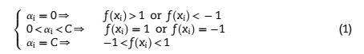
که $α_{i}$ ضریب لاگرانژ مربوط به نمونهها است، و $α=(α_{1},α_{2},…., α_{i}, ….)$ راهحل بهینه میباشد اگر و تنها اگر هر x_{i} نمونه در این شرایط صدق کند.
اینجا f(X)=0 ابرصفحه جداکننده بهینه است، $f\left(x\right)= ±1$ حدود مرزهای حاشیهای جدا کننده هستند. بنابراین، برای یک نمونه تمرینی $x_{i}$، اگر $α_{i}=0$، آن خارج از حدود قرار میگیرد؛ $0{<α}_{i}<C$، سپس آن روی هر کدام از حدود میافتد؛ اگر $α_{i}=C$، بنابراین آن داخل حدود حاشیهای جداکننده قرار میگیرد.
3-2- چرخش ابرصفحه SV
ایده روش نیمه پارتیشن از پدیده چرخشهای ابرصفحه SV ناشی میشود. بنابراین، چرخشهای هندسی ممکن ابرصفحه SV اینجا نشان داده میشوند. همانطورکه در شکل 1 دیدید، ابرصفحه میتواند باتوجه به موقعیت فعلی ابرصفحه هم در جهت عقربههای ساعت و هم در خلاف جهت عقربههای ساعت بچرخد. هیچ تغییری در این گردش دلالت براین ندارد که نمونههای جدید در شرایط KKT صدق کنند. برای لیست کردن گردشهای ابرصفحه SV ممکن، موارد زیر را داریم:
- خلاف جهت گردش عقربههای ساعت
- در جهت گردش عقربههای ساعت
- بدون گردش
درشکل1، دایرهها و مربعهای جامد نشان دهنده نمونههای اصلی میباشند، درحالیکه دایرههای محصورشده توسط مربعهای خالی نشان دهنده نمونههای افزایشی جدید هستند. برای ابرصفحه اصلی f(X)=0 میباشد. S₁ و S₂ بردارهای پشتیبان هستند. نمونههای جدید i و j برای هدف فراگیری افزایشی SVM معرفی میشوند. چون آنها شرایط KKT را نقض میکنند، در تکرارهای متوالی فرایند فراگیری SVM، آنها باعث میشوند گردشهای ابرصفحه بهینه به ترتیب در جهت گردش عقربههای ساعت و خلاف آن باشند. سپس، بردارهای غیرپشتیبان {b,c,j} و {e,i} به بردارهای پشتیبان تغییر مییابند.
اگر ما فقط نمونههای جدید و بردارهای پشتیبان اصلی را درنظربگیریم، و بردارهای غیرپشتیبان اصلی را حذف کنیم، برخش اطلاعات ارزشمند را از دست خواهیم داد، که ممکن است باعث به دست آمدن یک ردهبند بد شود.
اگر نمونههای اولیه کافی نباشند افزایشهای فراگیری بعد منجر به ایجاد نوسان خواهند شد. بااین حال اگر تمام بردارهای غیرپشتیبان در فرایند فراگیری گنجانده شوند، سپس به جای بردارهای پشتیبان مناسب واقعی دادههای نامطلوب بیشتری وجود خواهند داشت. درعین حال، با وارد شدن مداوم نمونههای جدید، اندازه مجموعه تمرینی درنهایت بسیار بزرگ میشود. بنابراین، یک روش برای انتخاب CSVها در اینجا توضیح داده میشود تا ISVM را کارامدتر کند.
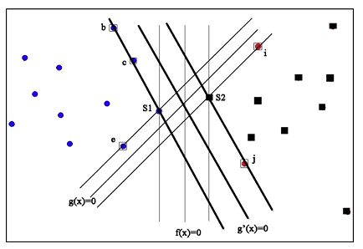
شکل1- گردشهای ابرصفحه به خاطر مجموعه نمونههای جدید {b,c,j}&{e,i}
- روش حلقه متمرکز بهبودیافته
تابع تصمیم SVM توسط بردارهای پشتیبان تعیین میشود. برای تعیین این که کدام نمونهها بیشتر احتمال دارند تا بردارهای پشتیبان باشند و درنتیجه مجموعه CSV را بسازند، این مقاله روش حلقه متمرکز بهبود یافته را ارائه میدهد، که واقعا تغییر و اصلاحی برای روش حلقه متمرکز پیشنهاد شده توسط Yi و همکاران (2011) میباشد. آن بیان کرد که اکثر نمونههای حاشیهای در منطقه حلقه بین دو دایره متمرکز قرار میگیرند، همانطورکه در شکل 2 نشان داده شده است و به همین ترتیب روش حلقه متمرکز نمونههای قرار گرفته در منطقه حلقه را حفظ میکند. بنابراین فرایند ایجاد حلقه یعنی تعیین شعاع R₀ و R_{i} دایره داخلی و بیرونی به ترتیب نیاز به آزمایش های جداگانه دارد. بنابراین، روش پیشنهادی حلقه متمرکز بهبودیافته یک روش ثابت را برای تعیین R₀ و R_{i} پیشنهاد میدهد.
درابتدا، مراکز تمام کلاسها به صورت زیر محاسبه میشوند:
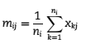
که j=1,2,……,d؛ d بعد میانگین بردار میباشد. n_{i} تعداد نمونههای متعلق به دسته i در مجموعه نمونه است و x_{jk} jامین نسبت (ویژگی) نمونه k میباشد. i=1,2,… نشان دهنده دسته نمونه میباشد.
دوما، فاصله اقلیدسی R بین دو مرکز طبقه محاسبه کنید. برای مشکل دستهبندی باینری، میتواند به صورت زیر تعیین شود:
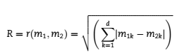
که m₁ و m₂ میانگین بردارها، و m_{1k} و m_{2k} kامین بعد میانگین بردارها میباشند. فاصله اقلیدسی بین دو نمونه توسط رابطه زیر محاسبه میشود:
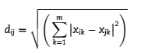
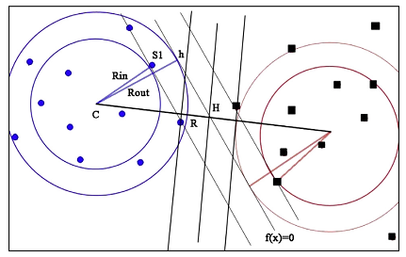
شکل 2- روش حلقه متمرکز بهبودیافته برای انتخاب CSVها
1-4- انتخاب شعاع R₀ و R_{i}
انتخاب R₀ و R_{i} بسیار مهم و حساس است. این روش باید چنین باشد که نقاط داده قرار گرفته در داخل دایره داخلی دارای کمترین احتمال برای بودن بردار پشتیبان هستند و آنهایی که در بیرون دایره خارجی قرار دارند هیچ شانسی ندارند. بنابراین ما R₀ و R_{i} را به صورت مقیاسهای زیر درنظر میگیریم:
R₀= فاصله بین مرکز دسته C و نزدیکترین بردار پشتیبان S₁.
R_{i}= فاصله بین مرکز دسته C و نزدیکترین نقطه در ابرصفحه h.
اینجا R_{i} میتواند با استفاده از رابطه 4 محاسبه شود. ما میدانیم که نقطه میانی مرکز دو دسته، که H نام دارد، روی ابرصفحه قرار میگیرد. اگر R فاصله بین مرکز دو دسته باشد، بااستفاده از رابطه 3 به دست میآید. از قبل R معلوم میباشد، R₀ ممکن است بدین صورت محاسبه شود $R_{0}=R/2$. اما این مقاله یک روش محاسباتی جایگزین را پیشنهاد میدهد به طوریکه در بخش بعدی توضیح داده شده است.
2-4- محاسبه r
فرض کنید، r فاصله اقلیدسی از نقطه $\vec{x}$ تا مرز تصمیم میباشد، همانطورکه در شکل 3 نشان داده شده است، مثلا نقطه $\acute{x}$. ما میدانیم که کوتاهترین فاصله بین یک نقطه داده و یک ابرصفحه عمود بر صفحه میباشد (Manning و همکاران، 2008)، و درنتیجه موازی با $\vec{w}$. یک بردار واحد در این مسیر برابر است ${r\vec{w}}/{\vec{w}}$. خط نقطهچین در نمودار تفسیری از بردار ${r\vec{w}}/{\vec{w}}$ میباشد. بگذارید این نقطه روی ابرصفحه که نزدیکترین به $\vec{x}$ است را $\acute{\vec{x}}$ بنامیم.
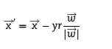
که ضرب کردن در y فقط علامت را برای دو مورد $\vec{x}$ تغییر میدهد که در دو طرف صفحه تصمیم میباشد. علاوهبراین، $\vec{x}$ در مرز تصمیم قرار دارد و در این رابطه صدق میکند ${\vec{w}}^{T}\acute{\vec{x}}+b=0$. درنتیجه:
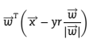
حل براساس r نتیجه میدهد:
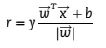
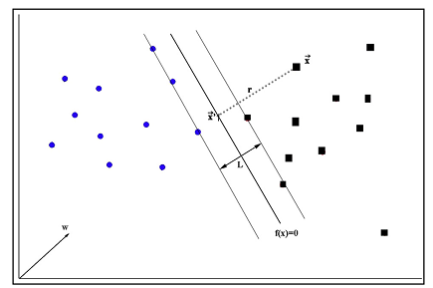
شکل 3- فاصله (r) یک نقطه داده (x) از ابرصفحه
مزیت این روش محاسباتی این است که ما نیاز نداریم تا فاصله بین دو مرکز دسته، R، را محاسبه کنیم که محاسبات را فقط به دسته فعلی وابسته میکند.
- استراتژی نیمه پارتیشن
در شکل2، نقاط داده حتی در خارج از منطقه حلقه وجود دارند. این نقاط داده با روشهای حلقه متمرکز به عنوان بردار پشتیبان مناسب درنظر گرفته نمیشوند. مگراینکه ما ثابت کنیم که آنها نقاط دورافتاده واقعی هستند (به عنوان مثال به همین دسته تعلق ندارند) یا در فرایند دستهبندی درنظرگرفته نمیشوند، انها نمیتوانند از مجموعه CSV حذف شوند. بنابراین، این کار تحقیقاتی حذف دایره خارجی را درنظر میگیرد (همانطورکه در شکل 4 نشان داده شده است حلقه دیگر وجود ندارد) تا مجموعه CSV را ماکزیمم کند. باانجام این کار، تمام بردارهای غیرپشتیبان قرار گرفته در خارج دایره داخلی (دارای شعاع R_{i}) و همچنین نقاط دورافتاده به مجموعه CSV بزرگتر تعلق دارند درنتیجه آماده کردن آنها برای تبدیل شدن به یک CSV دارای شانس برابر میباشند.
بنابراین با نگاهی به گردشهای ممکن ابرصفحههای SV در شکل 1، مشخص میشود که نیمی از کل فاصله دادههای پوشش داده شده توسط هر دسته تحت تاثیر ابرصفحه چرخیده (مدور) قرار نمیگیرند، یعنی g(x)=0 و $\acute{g}\left(x\right)=0$، که بدین معنی است که نیمی از دستههای خارجی حاوی نقاط داده نیستند که بتوانند به عنوان CSVها برای افزایش بعدی انتخاب شوند. این وضعیت درمورد طبقهبندی دو دستهای بسیار درست میباشد. برای مساله تشخیص نفوذ شبکه در یک دسته باینری، تقسیمهای خارجی دو دسته میتوانند مانع انتخاب CSV شوند. بنابراین این مقاله روش نیمه پارتیشن را همانطور که در شکل 4 نشان داده شده است پیشنهاد میدهد، که نقاط دادهای را درنظر میگیرد که فقط در داخل نیمی از تقسیمات دو دسته قرار دارند.
اگر یک بردار غیرپشتیبان، یعنی نقطه داده x در شکل 4، شرایط زیر را ارضا میکند، درنتیجه به عنوان یک بردار پشتیبان مناسب درنظر گرفته خواهد شد:
که d فاصله بین x و مرکز دسته C میباشد، و r فاصله بین x و ابرصفحه است.
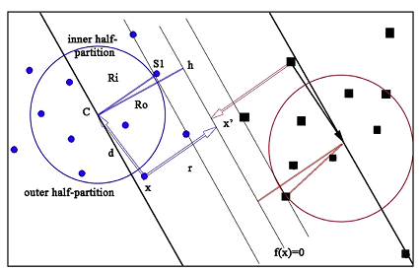
شکل4- استراتژی نیمه پارتیشن و محاسبه وزن CSVها
1-5- محاسبه وزن CSV
احتمال شدن یک CSV به دو پارامتر بستگی دارد:
- d- فاصله اقلیدسی بین بردار پشتیبان مناسب، x در شکل 3، و مرکز دسته C، و
- r- فاصله بین بردار پشتیبان مناسب x و ابرصفحه SVM، $\acute{x}$. اینجه d وr میتوانند به ترتیب با رابطه 4 و 7 محاسبه شوند.
نمونه دادههایی که دورتر از ابرصفحه قرار دارند دارای شانس کمتری برای تبدیل شدن به بردارهای پشتیبان میباشد. به طور مشابه، نقاط دادهای هم که داخل دایره قرار دارند دارای شانس کمتری برای تبدیل شدن به بردارهای پشتیبان میباشد. بنابراین، نقاط دادهای که خارج دایره قرار دارند و به ابرصفحه نزدیکتر هستندشانس بالاتری دارند.
هرچه مقدار d بیشتر باشد، x شانس بیشتری برای تبدیل شدن به یک بردار پشتیبان دارد؛ و هر چه r کوچکتر باشد، احتمال دوباره بالا میرود. بنابراین $d≥R_{i} و r≤L$ دو معیار برای فرمول بندی رابطهای برای محاسبه وزن میباشند. اینجا، Lفاصله بین بردار پشتیبان S₁ و ابرصفحه میباشد، که توسط $\frac{1}{\vec{w}}$ داده میشود (ما میدانیم که $\frac{2}{\vec{w}}$ حاشیه مرز تصمیمگیری میباشد).
برای محاسبه وزن عبارت زیر پیشنهاد شده است:
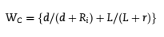
که w_{c} فاصله وزنی کلی بردار پشتیبان مناسب میباشد. برای نزدیکترین بردار پشتیبان از مرکز دسته C، d=R_{i} و r=L، بنابراین، $d/{(R_{i}+d)}=0$ و $L/{(L+r)}=0.5$ و W_{c .} بنابراین بردارهای غیرپشتیبانی که مقدار W_{c} نزدیک به 1 دارند به عنوان CSVها انتخاب میشوند.
2-5- تخصیص آستانه
از بخش قبلی، ما یاد گرفتیم که آستانه T ممکن است به صورت W_{c}-1 تعریف شود به طوریکه برای یک بردار پشتیبان معمولی T=0 میباشد. حالا، معادله برای آستانه T ممکن است به صورت زیر بیان شود:
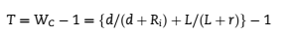
بستگی به توزیع نقاط داده و نوع رخ دادن نمونه دادههای جدید، آستانه T ممکن است به طور متغیر تعیین شود.
3-5- انتخاب CSV و الگوریتمهای CSV-ISVM
اولین الگوریتم انتخاب CSV به زودی راهاندازی میشود و اولین فراگیری SVM به پایان میرسد. بااستفاده از الگوریتم انتخاب CSV، که در الگوریتم 1 توصیف شد، CSVها انتخاب میشوند و برای تکرار بعدی دستهبندی SVM حفظ میشوند. طی فرایند انتخاب CSV، وزنهای CSVها همراه با مجموعههای CSV حفظ میشوند. این وزنهای CSV ممکن است با مقدار آستانه نیز تعیین شوند.
الگوریتم1 انتخاب CSV
ورودی: مجموعه نمونه X₀
خروجی: مجموعه CSV
//محاسبه بردار میانگین هر دسته//
برای هر x_{i} نمونه (i=0,1,….l) در X₀
اگر x_{i}به دسته نرمال تعلق دارد
برای k=1,…. ,d
ENDFOR
دیگر // x_{i} به دسته حمله تعلق دارد//
برای k=1, …. ,d
ENDFOR
ENDIF
ENDFOR
برای k=1, …. ,d
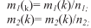
ENDFOR
محاسبه شعاع R_{i} بااستفاده از معادله 3؛
// نمونهها را انتخاب کنید تا مجموعه CSV ساخته شود//
برای هر x_{i} نمونه (i=1,2, … ,l)
فاصله d از x_{i} برای بردار میانگین دستهای را محاسبه کنید که به x_{i} تعلق دارد؛
فاصله r از x_{i} را برای ابرصفحه در h محاسبه کنید؛
اگر
x_{i} را به مجموعه CSV اضافه کنید؛
ENDIF
ENDFOR
هروقت یک نمونه افزایشی جدید ظاهر میشود، SVM افزایشی ساده بررسی میشود که آیا تمام نمونهها شرایط KKT را برآورده میکنند، اگر هیچکدام وجود نداشته باشد، آن این نمونهها را به بردارهای پشتیبان اضافه خواهد کرد تا یک مجموعه تمرینی جدید را ایجاد کنند. درهمین حال، نمونهها از مجموعه CSV باتوجه به وزنشان انتخاب میشوند و آنها با نمونههایی از مجموعه نمونه جدید ترکیب میشوند که شرایط KKT را نقض میکنند و درنهایت آنها به بردارهای پشتیبان اصلی اضافه میشوند تا یک مجموعه تمرینی جدید را ایجاد کنند.
بعد از فراگیری افزایشی، مجموعه CSV و وزنهای نمونهها در آن به روز میشوند. کل فرایند فراگیری افزایشی در الگوریتم 2 توصیف میشود.
الگوریتم 2: CSV-ISVM
ورودی: مجموعه نمونه X₀، مجموعه نمونه افزایشی جدید X_{l}
خروجی:مجموعه CSVبه روز شده و SVM ردهبند
با تمرین دادن X₀ مجموعه بردار پشتیبان SV₀ و ردهبند SVM₀ را بگیر؛
بااستفاده از رابطه 2 مراکز دسته $X_{0^{+}}و X_{0^{-}}$ محاسبه کن؛
فاصله بین مراکز دسته و نمونهها را با رابطه 4 محاسبه کن؛
مجموعه CSV، N₀ را باانتخاب نمونهها ایجاد کن که در رابطه 8 صدق کند؛
وزنهای $θ_{i}$ و آستانههای T_{i} به ترتیب بااستفاده از رابطه 9 و 10 به دست آورید؛
مجموعه نمونه جدید X_{l} را بسازید؛
برای هر نمونه x_{i} در X_{l}
اگر x_{i} شرایط KKT، SVM₀ را نقض کند؛
x_{i} را به X_{ls} اضافه کن؛
ELSE
x_{i} را به X_{ld} اضافه کن؛
ENDIF
ENDFOR
اگر X_{ls} صفر نبود //نمونهها را براساس آستانهشان انتخاب کن//
برای هر x_{i} نمونه در X_{ls}
اگر T> مقدار آستانه داده شده باشد
x_{i} نمونه را به مجموعه NSV₀ اضافه کن؛
ENDIF
ENDFOR
مجموعه N_{l}= SV₀ ꓴ NSV₀ ꓴ X_{ls}؛
نمونهها را از N_{I} انتخاب کنید تا N_{l} رابسازید؛
ردهبند SVM₁ و SV₁ را با تمرین روی X_{O} به دست آورید؛
SVM₁ را به عنوان خروجی تنظیم کنید؛
مجموعه CSV و همچنین وزنهای $θ_{i}$ و آستانههای T_{i} به روز کنید؛
ELSE
مجموعه SVM₀ به عنوان خروجی تنظیم کنید؛
END

- آزمایش
1-6 دادههای تجربی
اغلب دو معیار مجموعه دادهها برای ارزیابی عملکرد هر آزمایش مربوط به تشخیص نفوذ استفاده میشوند. آنها عبارتند از: مجموعه داده KDD Cup 1999 (UCI, 1999) و مجموعه داده Kyoto 2006 + (Kyoto +, 2009). در این کار تحقیقاتی، مجموعه داده Kyoto 2006 + به عنوان مجموعههای داده برای آزمایشها استفاده میشود. بعد از آزمایش دادهها – خصوصا نسبت حمله- و آزمایشات اولیه، مجموعههای داده روزهای 1، 2 و 3 نوامبر 2007 برای آزمایشهای نهایی انتخاب میشوند.
2-6 پیش پردازش دادهها
تکنیکهای پیش پردازش دادهها برای اجرای راحت و ساده آزمایشها اعمال میشوند. همانطورکه توسط Chitrakar and Huang (2012a,b) پیشنهاد شده، نمونه دادهها به گونهای استخراج میشوند که هر مجموعه شامل 1 درصد از حملات میشود که حملات نامعلوم را نیز دربرمیگیرد. ویژگیهای مجموعه دادهها به انواع مناسب تبدیل شده و باتوجه به نیاز هسته svm نرمال میشوند. نمونههایی با حملات شناخته و ناشناخته به صورت یک دسته مهاجم واحد رفتار شده و به عنوان -1 برچسبگذاری میشوند. کل دادههای انتخاب شده میتوانند به صورت {1،-1} طبقهبندی شوند که 1 نشان دهنده دسته نرمال است. این تقریبا هر نوع دستهبندی SVM را قادر میسازد تا از دادهها و فرایند دستهبندی راحتر و سادهتر استفاده کنند.
3-6- جزئیات تجربی
جزئیات تجربی به دست آمده از دادههای Kyoto 2006 + به طور تصادفی به دو زیرمجموعه غیرهمپوش- مجموعه تمرینی و تست کردن- تقسیم میشوند. سپس 10 مجموعه داده جداگانه از زیرمجموعه تمرینی به عنوان مجموعههای تمرینی افزایشی استخراج میشوند که هر مجموعه شامل 1000 نمونه که دارای دادههای نرمال و غیرنرمال میشوند. به طور مشابه، 10 مجموعه داده هم از مجموعه دادههای آزمون استخراج میشوند.
بااستفاده از هر نمونه داده، آزمایشات برای ISVM ساده، KKT-ISVM، RS-ISVM و CSV-ISVM یک به یک انجام میشوند. در تمام چهار روش، هسته RBF استفاده میشود چون SVM با RBF عملکرد بهتری ایجاد میکند (Bhavsar et al., 2013).
تعداد مقدارهای مثبت واقعی، منفی واقعی، مثبت کاذب و منفی کاذب هر چهر روش ثبت میشوند و برای ارزیابی عملکرد مورد استفاده قرار میگیرند.
4-6- ارزیابی و آنالیز عملکرد
ارزیابی عملکرد آزمایش برحسب دقت (A)، سرعت تشخیص (DR) و میزان هشدار اشتباه (FAR) بااستفاده از معادلات زیر انجام میشود:
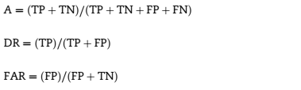
که TP، TN، FP و FN به ترتیب نشان دهنده مثبت واقعی ( حمله شناسایی شده به عنوان مهاجم)، منفی واقعی (نرمال شناسایی شده به عنوان نرمال)، مثبت کاذب (نرمال شناسایی شده به عنوان حمله) و منفی کاذب (حمله شناسایی شده به عنوان نرمال) هستند.
ارزیابی CSN-ISVM برای سرعت تشخیص و میزان هشدار اشتباه به وسیله مقایسهاش با ISVM ساده، KKT-ISVM و RS-ISVM انجام میشود. ارزیابی مدت آزمایشی و آزمون برای هر چهار روش انجام شده است.
جدول 1 نشان میدهد که مقادیر DR و FAR در ISVM ساده در یک توسعه افزایش مییابند درحالیکه در توسعهای دیگر کاهش مییابند یعنی DR در تکرار دوم تا 86.826% افزایش یافته اما در تکرار سوم تا 81.435% کاهش یافته است؛ در مورد FAR هم به همین صورت است. این دلالت براین دارد که آنها به شدت وابسته به مجموعه دادههای جدید در هر تکرار هستند. KKT-ISVM در مقایسه با افزایشهای اولیه مقادیر DR بالاتری را (مقادیر FAR پایینتر) در دو افزایش آخر به وجود میآورد، اما مقادیر افزایشی و کاهشی را طی افزایشهای میانی تولید میکند یعنی در تکرارهای 5،6 و 7 مقادیر DR به ترتیب برابر با 81.941%%، 80.69% و 86.518% هستند و FARها به ترتیب 4.518%، 5.153% و 4.327% میباشند. در شکل 5 و 6 دیده میشود که KKT-ISVM در مقایسه با ISVM ساده دارای روند رو به رشد بهتری از DR و روند نزولی بهتری از FAR میباشد، به طور کلی هنوز تناقضاتی در برخی موارد وجود دارد.
دوباره در جدول 1، دیده میشود که RS-ISVM و CSV-ISVM به طور مداوم DRهای افزایشی و FARهای کاهشی تولید میکنند و همچنین نسبت به ISVM ساده و KKT-ISVM دارای سرعتهای بهتری میباشند.
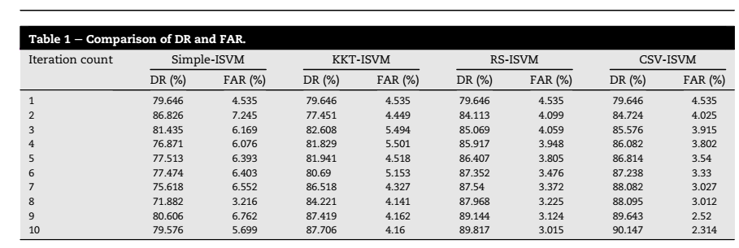
در اولین تکرار نتیجه مشابهی برای هر چهار روش به دست آمد زیرا SVها فقط از تکرار دوم به بعد همراه با مجموعه نمونههای جدید تمرین میبینند؛ و نتیجه نهایی از تکرار دهام به دست آمده است. در اینجا، RS-ISVM به ترتیب 89.817% , 3.015% از DR و FAR نهایی را داشته، در حالیکه CSV-ISVM به ترتیب 90.147% و 2.314% از DR و FAR نهایی را دارد.
همانطور که در شکل 5 و 6 دیده میشود، RS-ISVM و CSV-ISVM خطوط DR رو به رشد و خطوط FAR نزولی را به صورت توسعههای مداوم نشان میدهند. علاوهبراین، روشهای RS-ISVM و CSV-ISVM، DR و FAR در CSV-ISVM به نظر میرسند که دارای مقادیر بهتر و روند کاهشی کاملتری را نسبت به RS-ISVM میباشند. این به وضوح نشان میدهد که ایده حفظ بردارهای پشتیبان به عنوان دانش پیشین نتایج بهتری را برای فراگیری افزایشی ارائه میدهد.
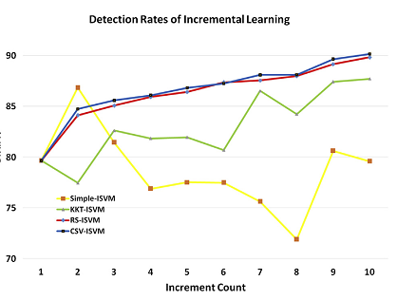
شکل5- مقایسه DR

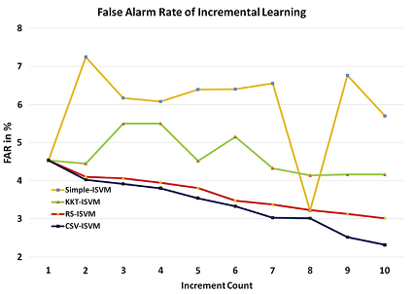
شکل 6- مقایسه FAR
منحنیهای ROC، DR در برابر FAR در شکل 7 نشان داده شدهاند، که ما میتوانیم منحنیهای ROC هموارتر و خمیدهتری را در مقایسه با دیگر روشهای ISVM ببینیم که توسط CSV-ISVMتولید شدهاند. شکل منحنی ROC ISVM ساده صاف نیست چون این روش نمونه دادههای اولیه را حذف میکند (بردارهای پشتیبان بالقوه) و درنتیجه منجر به بیثباتی میشود (Yi و همکاران،2011). KKT-ISVM، اگرچه منحنی ROC را در مقایسه با روش ISVM ساده بهبود داده است، اما هنوز نسبت DR/FAR را همیشه حفظ نمیکند. این شکل همچنین نشان میدهد که CSV-ISVM بالاترین DR ممکن را ارائه میدهد درحالیکه پایینترین FARرا هم حفظ میکند.
وقتی به طور خاص با RS-ISVM مقایسه میشود، CSV-ISVM به نظر میرسد مقادیر کوچکتر FAR تولید شده حفظ شدهاند وقتی DR در طول افزایشهای بعدی بیش از 85 درصد تجاوز کند همانطور که توسط منحنی زیرین دیگر CSV-ISVM نشان داده شده در شکل 8 نشان داده شده است. این حاکی از این است که حتی با مجموعه نمونههای جدیدی که در هر افزایش جدید وجود دارند، هنوز CSV-ISVM DR افزایشی و FAR کاهشی را تولید میکند چون استراتژی نیمه پارتیشن مانع این میشود تا روش فراگیری به طور بالقوه نقاط دادههای ناشناخته را حفظ کند.
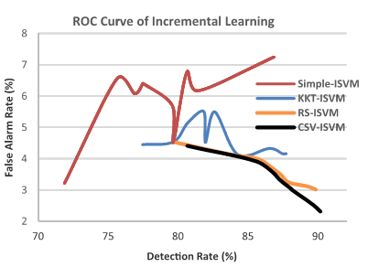
شکل 7- مقایسه منحنیهای ROC
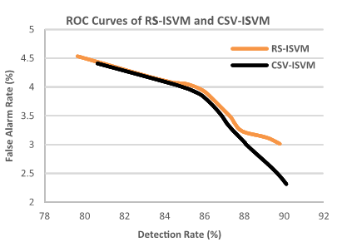
شکل 8- مقایسه روش RS-ISVM و CSV-ISVM
جدول 2 مدت زمان را مقایسه میکند که توسط هر چهار روش در نمونه دادههای تمرینی و آزمون در هر توسعه گرفته شده است. مدت زمان ثبت شده برای نمونه دادههای تمرینی در افزایش اولیه تقریبا برای چهار روش برابر است یعنی 1.8xx ثانیه، درحالیکه برای نمونه دادههای آزمون در روش CSV-ISVM از 9.4 ثانیه به 7.76 ثانیه کاهش یافته است و در روش ISVM ساده 1.64 ثانیه ذخیره شده است. به طور مشابه، در آخرین افزایش، 39.766 ثانیه از زمان تمرین و 39.881 ثانیه از زمان آزمون توسط CSV-ISVM ذخیره شدهاند. برخلاف دیگر روشها، KKT-ISVM، اگرچه DRها و FARهای بهتری را در مقایسه با ISVM ساده دارد، مدت زمان فراگیری طولانیتری را ثبت میکند، همچنان که در شکل 9 و 10 نشان داده شده است، که واضح است ان نیاز به قضاوت متقابل و تمرین بیشتری دارد. مشخص است که این زمان ثبت شده توسط CSV-ISVM برای تمرینی و آزمون در مقایسه با KKT-ISVM و ISVM ساده به نصف کاهش مییابند. علاوهبراین به خاطر استراتژی نیمه پارتیشن، زمان ثبت شده توسط هر دو در مقایسه با روش حلقه متمرکز RS-ISVM به طور قابل توجهی کاهش مییابند.
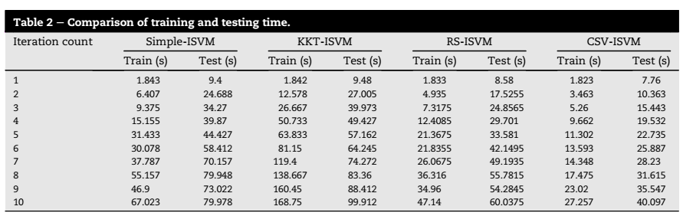
مقادیر زمان گرفته شده توسط هر چهار روش مشخص است که افزایش مییابند چون افزایشها ادامه دارند، اما RS-ISVM و CSV-ISVM در مقایسه با دو روش دیگر زمان کمتری را برای فراگیری میگیرند.
به عبارت دیگر، همانطور که در جدول 3 نشان داده شده است، این اختلاف زمان بین دو افزایش بعدی برای مجموعه دادههای تمرینی و آزمون در یک روش به طور قابل ملاحظهای با روش دیگر اختلاف دارد. میانگین تفاوت زمان یادگیری و آزمون در مورد ISVM ساده به ترتیب 7.242% و 7.842% محاسبه میشوند، درحالیکه آنها برای CSV-ISVM به ترتیب 2.826% و 3.593% میباشند. این اختلاف زمان بین دو افزایش ممکن است به عنوان زمان ثبت شده برای کنترل مجموعه دادههای جدید اضافه شده در افزایش بعدی درنظر گرفته شود. این بدین معنی است که CSV-ISVM نسبت به چهار ISVM دیگر به طور موثرتری مجموعه دادههای جدید را کنترل میکند.
تمام نتایج تجربی ذکرشده در بالا و آنالیزهای عمیق به طور واضح نشان میدهند که CSV-ISVM پیشنهادی از لحاظ DR و FAR و همچنین زمان تمرین و آزمایش از ISVM ساده، KKT-ISVM و RS-ISVM پیشی گرفته است.
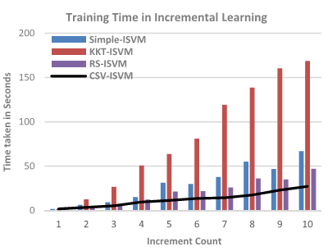
شکل 9- مقایسه زمان تمرین
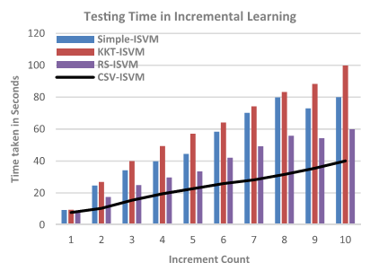
شکل 10- مقایسه زمان آزمون

- نتیجهگیری و پیشنهادها
یک رویکرد بهبودیافته برای دستهبندی ماشین بردار پشتیبان افزایشی، که CSV-ISVM نامیده میشود، پیشنهاد شده است و برای یادگیری SVM افزایشی اجرا شده که براساس تشخیص نفوذ شبکه میباشد. این رویکرد در دو روش کمک کرده است. اولا، آن اصلاحاتی را برای روش حلقه متمرکز پیشنهاد شده قبلی ارائه داده است. دوما، آن یک روش سریعتر و کاراتر برای انتخاب بردار پشتیبان پیشنهاد داده شده که استراتژی نیمه پارتیشن همراه با الگوریتم پیشنهاد داده است. آنالیزها و کارهای تجربی نشان دادهاند که این روش پیشنهادی سرعت تشخیص و سرعت هشدار اشتباه بهتری و همچنین میزان زمان فراگیری قابل قبولتری را دارد، و میتواند برای تشخیص نفوذ شبکه در زمان واقعی استفاده شود.
در واقع استراتژی نیمه پارتیشن تقریبا نیمی از نقاط دادهای را حذف میکند که نسبت به مرکز دسته از صفحه دورتر میباشند. و چنین استراتژی نمیتواند در روشهای دیگری غیر از دستهبندی باینری اجرا شود. اصلاح کردن این استراتژی برای موثرتر کردن آن برای دستهبندی چند طبقهای ممکن است به عنوان پیشنهاد (کار آتی) این تحقیق درنظر گرفته شود.
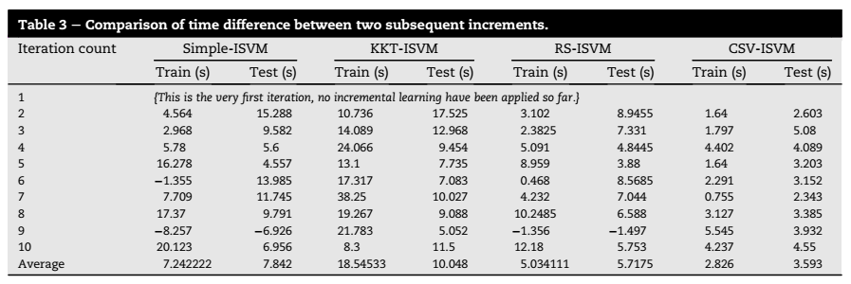
جدول3- مقایسه اختلاف زمان بین افزایشهای بعدی
